Sprint Backlog – Kanban

**backlog** (**lista organizada de tudo o que precisa ser feito no projeto)**

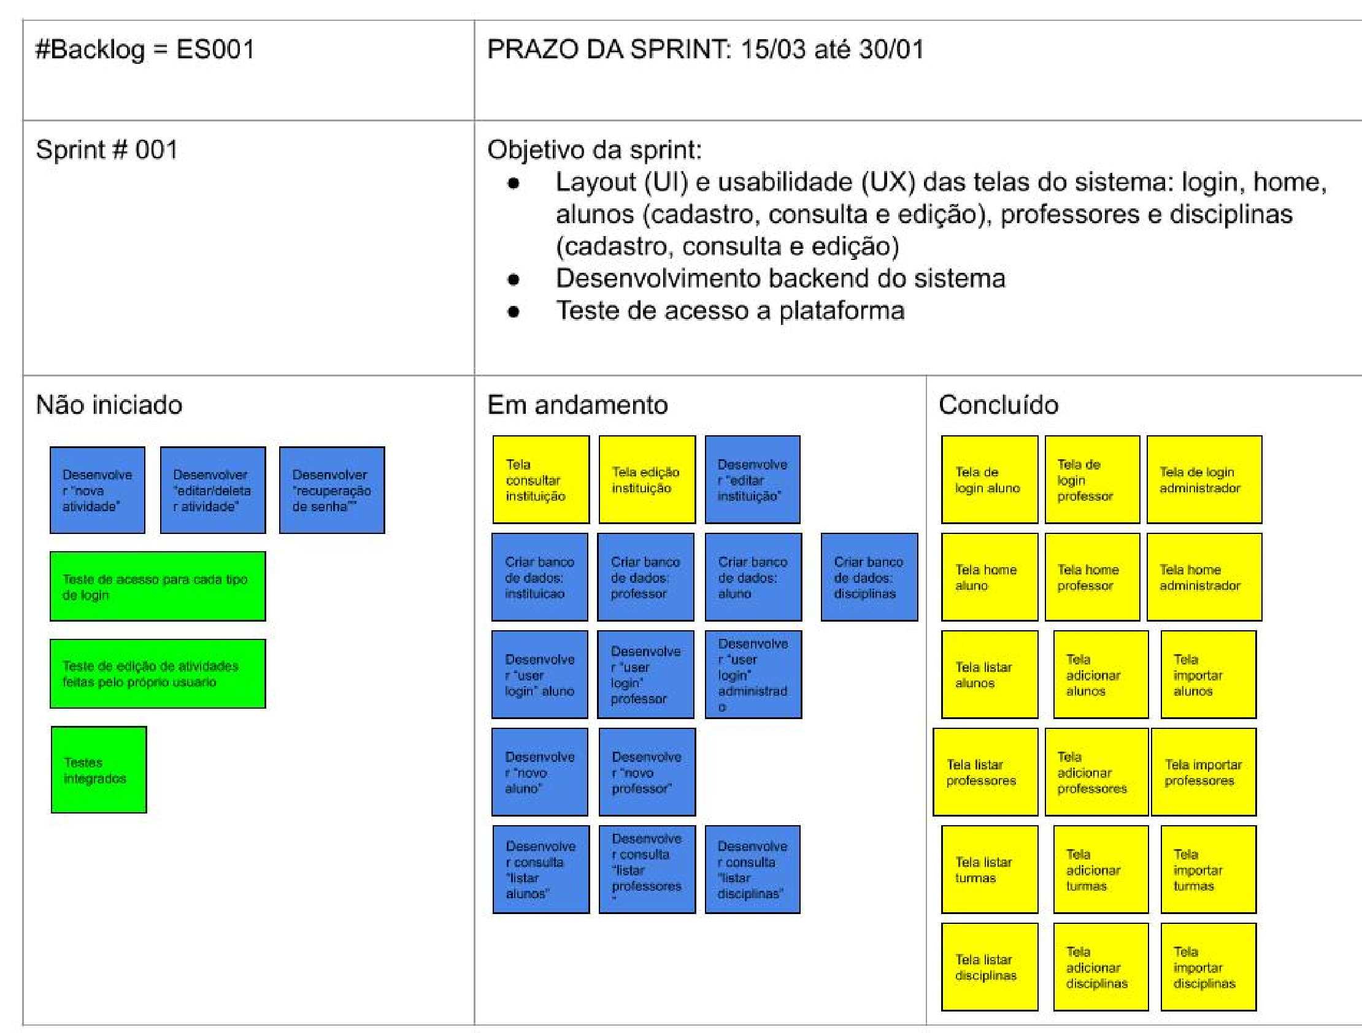

https://classroom.google.com/w/NzA0MTAyMTA5MTY4/t/all 1/1